**LAPORAN PRAKTIKUM**

**MATA KULIAH ALGORITMA DAN STRUKTUR DATA**

Dosen Pengampu : Triana Fatmawati, S.T, M.T

**PERTEMUAN - 2 Object 1**



**Nama : M. Zidna Billah Faza**

**NIM : 2341760030**

**Prodi : D-IV Sistem Informasi Bisnis**

**JURUSAN TEKNOLOGI INFORMASI**

**POLITEKNIK NEGERI MALANG**

**2023**

1. **PERCOBAAN 1**
2. Buka text editor. Buat file baru, beri nama Buku<NoAbsen>.java



1. Lengkapi class Buku dengan atribut yang telah digambarkan di dalam class diagram tersebut

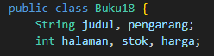

1. Lengkapi class Buku dengan method yang telah digambarkan di dalam class diagram tersebut

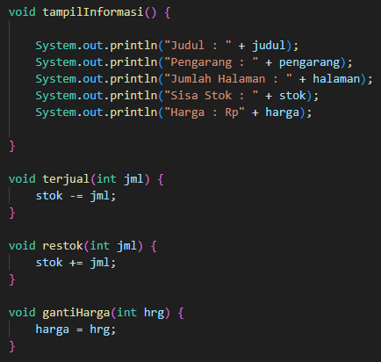

1. Compile dan run program.

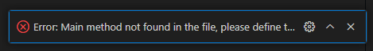

Akan terjadi error karena tidak ditemukannya file atau program “main”.

Pertanyaan Percobaan 1

1. Sebutkan dua karakteristik class atau object!

* Class adalah sebuah template atau blueprint yang digunakan untuk membuat objek. Class mendefinisikan atribut dan metode yang dimiliki oleh objek. Seperti Nasi Padang, maka dalam class ini akan ada atribut seperti jenis nasi, jenis lauk, jenis sambal, dan lain-lain.
* Object adalah sebuah instansi dari class. Seperti Nasi Padang dengan jenis nasi yaitu nasi merah dan lauk rendang serta sambal hijau.

1. Perhatikan class Buku pada Praktikum 1 tersebut, ada berapa atribut yang dimiliki oleh class Buku? Sebutkan apa saja atributnya!

Terdapat 5 macam atribut dalam Class Buku18 yaitu :

* Judul,
* Pengarang,
* Halaman,
* Stok,
* Harga.

1. Ada berapa method yang dimiliki oleh class tersebut? Sebutkan apa saja methodnya!

Terdapat 4 methods dalam Class Buku18 yaitu :

* void tampilInformasi() = untuk menampilkan isi dari object dalam class Buku18.
* void terjual(int jml) = untuk mengurangi stok buku.
* void terjual(int jml) = untuk menambah stok buku.
* void gantiHarga(int hrg) = untuk mengganti harga buku.

1. Perhatikan method terjual() yang terdapat di dalam class Buku. Modifikasi isi method tersebut sehingga proses pengurangan hanya dapat dilakukan jika stok masih ada (lebih besar dari 0)!

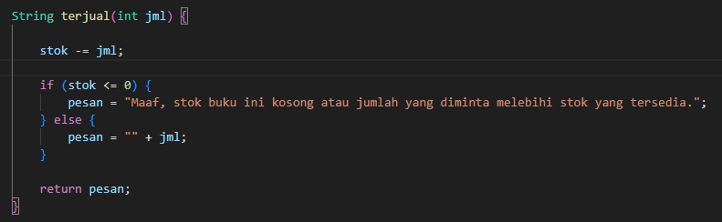

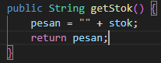 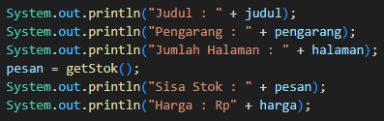

Diberikan getStok() untuk mengambil stok sebelum terjual

1. Menurut Anda, mengapa method restock() mempunyai satu parameter berupa bilangan int?

Karena parameter “jml” akan digunakan sebagai inputan berapa banyak jumlah buku yang akan ditambah maka ketika menjalankan fungsi restock(int jml) total buku dari stok yang ada akan ditambahkan dengan jumlah buku yang baru.

1. Commit dan push kode program ke Github



1. **PERCOBAAN 2**
2. Buat file baru, beri nama BukuMain<NoAbsen>.java



1. Tuliskan struktur dasar bahasa pemrograman Java yang terdiri dari fungsi main()



1. Di dalam fungsi main(), lakukan instansiasi, kemudian lanjutkan dengan mengakses atribut dan method dari objek yang telah terbentuk.

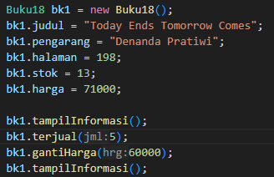

1. Compile dan run program.

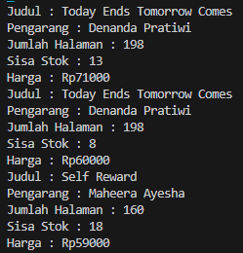

1. Commit dan push kode program ke Github.



Pertanyaan Percobaan 1

1. Pada class BukuMain, tunjukkan baris kode program yang digunakan untuk proses instansiasi! Apa nama object yang dihasilkan?

 nama object yang dihasilkan adalah bk1

1. Bagaimana cara mengakses atribut dan method dari suatu objek?

Dengan menyebutkan nama object dan memberikan tanda titik (.) lalu menyebutkan nama method yang dituku

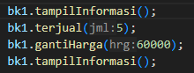

1. Mengapa hasil output pemanggilan method tampilInformasi() pertama dan kedua berbeda?

Karena pada tampilInformasi() pertama belum ada stok yang terjual sehingga hanya meng-print stok awal dan harga msih pada harga awal, sedangkan pada tampilInformasi() kedua sudah ada stok buku yang terjual maka sisa stok akan berbeda dengan yang pertama dan harga sudah diubah menjadi 60000 dari 71000

1. **PERCOBAAN 3**
2. Buka kembali class Buku. Tambahkan dua buah konstruktor di dalam class Buku tersebut, yang terdiri dari satu konstruktor default dan satu konstruktor berparameter. Konstruktor merupakan method Istimewa, penempatan kode program untuk konstruktor dapat diperlakukan sama seperti method yang lain (setelah atribut).

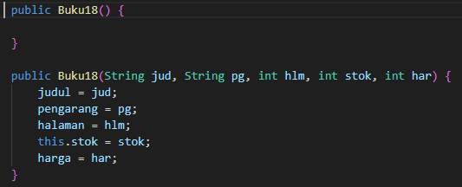

1. Buka kembali class BukuMain. Buat sebuah object lagi bernama bk2 dengan menggunakan konstruktor berparameter.



1. Compile dan run program.

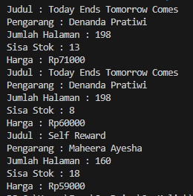

1. Commit dan push kode program ke Github



Pertanyaan Percobaan 3

1. Pada class Buku di Percobaan 3, tunjukkan baris kode program yang digunakan untuk mendeklarasikan konstruktor berparameter!

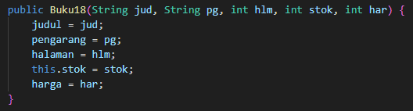

1. Perhatikan class BukuMain. Apa sebenarnya yang dilakukan pada baris program berikut?

Yang dilakukan adalah membuat object baru bernama bk2 dengan judul buku “Self Reward”, pengarang “Maheera Ayesha”, jumlahHalaman “160”, stok “29”, dan harga “59000”.

1. Hapus konstruktor default pada class Buku, kemudian compile dan run program. Bagaimana hasilnya? Jelaskan mengapa hasilnya demikian!



Konstruktor dari class Buku18 tidak ditemukan maka akan terjadi error karena ada konstruktor yang lain pada class Buku18 tersebut.

1. Setelah melakukan instansiasi object, apakah method di dalam class Buku harus diakses secara berurutan? Jelaskan alasannya!

Methods dapat diakses sesuai dengan kebutuhan jadi **tidak harus berurutan** karena method berdiri sendiri atau independen dan dapat diakses langsung sesuai dengan kebutuhan.

1. Buat object baru dengan nama buku<NamaMahasiswa> menggunakan konstruktor berparameter dari class Buku!



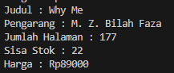

1. Commit dan push kode program ke Github



1. **TUGAS 1**
2. Program

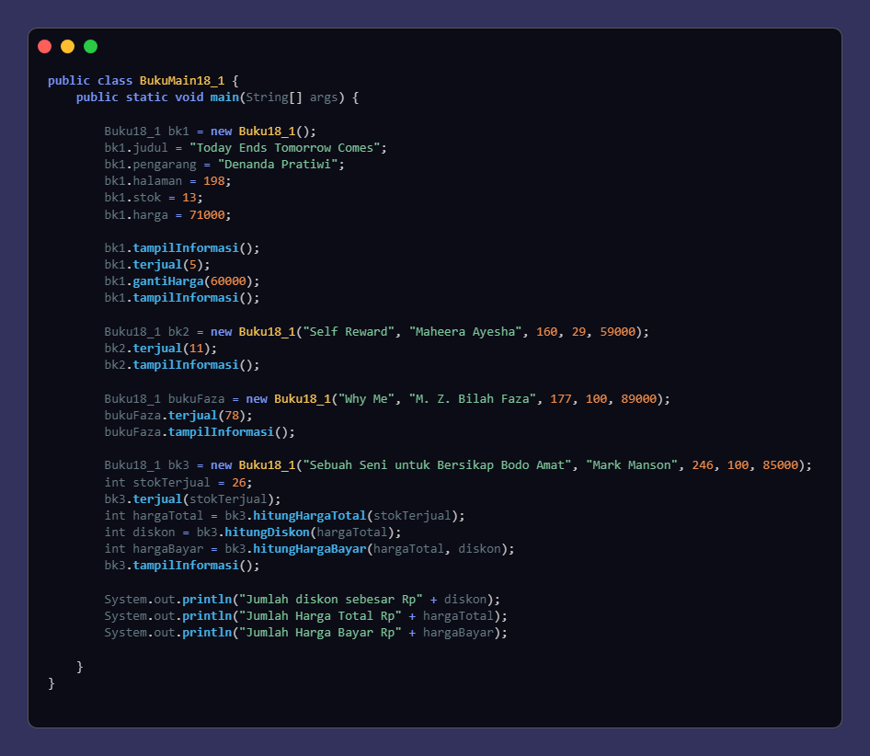

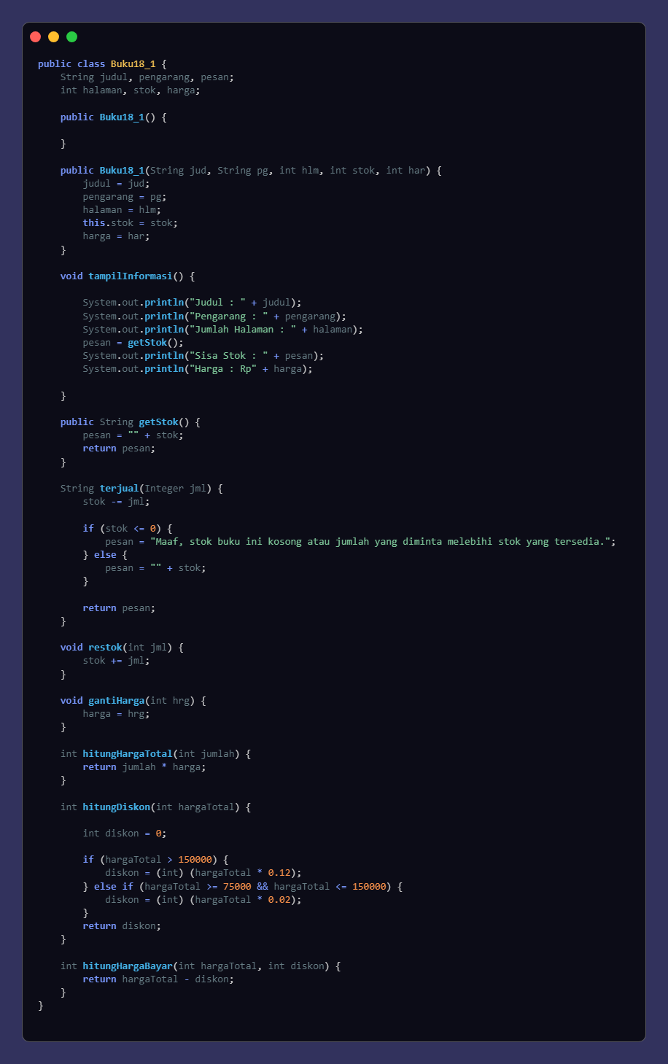

1. Output

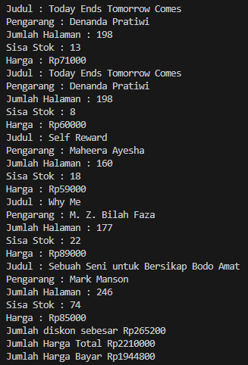

1. **Tugas 2**
2. Program

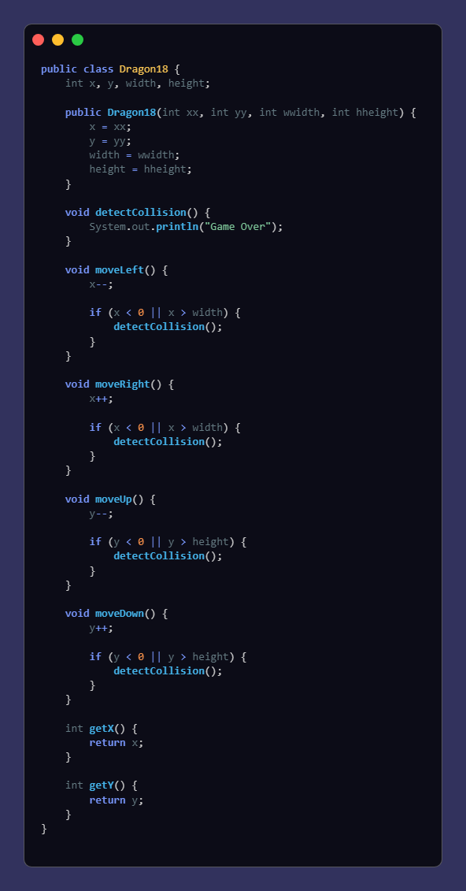

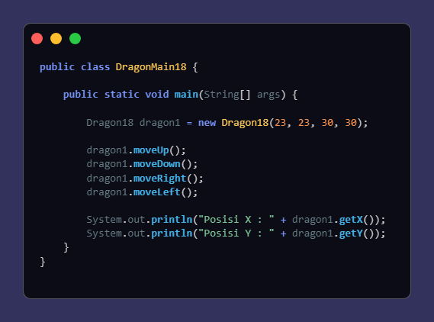

1. Output



**Link Repository :** [zidnafaz/Praktikum-Algoritma-Sistem-Data (github.com)](https://github.com/zidnafaz/Praktikum-Algoritma-Sistem-Data)